

Adresa : Lagja “Kastriot”, Rruga “Brigada e XI Sulmuese”; Tel/Fax : 034 410 636 www.bashkiafier.gov.al

Nr._______Prot. Fier, më 10/05/2016

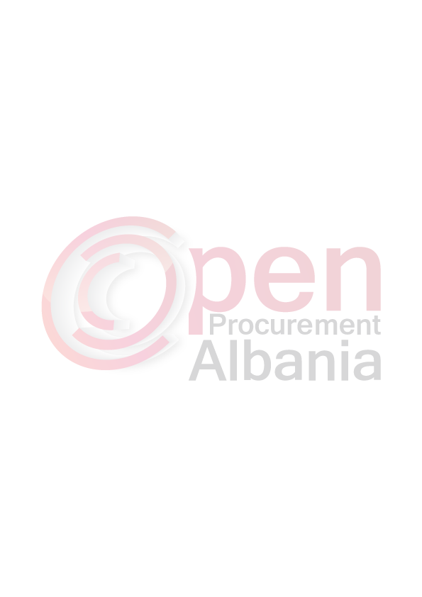
Nr. Reference U.P.23-dt.10.05.2016

Lënda : Dërgohet Njoftimi i Kontrates ne forme elektronike per tenderin “Blerje asfalte, stabilizant dhe çakull”(Me 2 Lote), me burim financimi nga Buxheti i Bashkise
AGJENCISE SE PROKURIMIT PUBLIK
TIRANË
(për botim)

BASHKIA FIER
1. Emri dhe adresa e autoritetit kontraktor

Emri Bashkia Fier
Adresa Lagja “Kastriot”, Rruga “Brigada e XI Sulmuese”, Fier, Albania.
Tel/Fax 034 410 636
E-mail _______________________
Faqja e Internetit www.bashkiafier.gov.al; www.app.gov.al

2. Lloji i procedurës se prokurimit: Procedure e Hapur.
3. Objekti i kontratës/marrëveshjes kuadër: Blerje asfalte, stabilizant dhe çakull
(Me 2 Lote)
4. Fondi limit: 33 827 000 lekë pa tvsh
Loti 1. Furnizim, transport, vendosje te asfalteve dhe emulsionit dhe shtrimin me asfaltoshtruese me fond limit 30 797 000 lekë pa tvsh.
Loti 2. Blerje stabilizant dhe çakull me fond limit 3 030 000 lekë pa tvsh.

5. Kohëzgjatja e kontratës ose afati kohor për ekzekutimin: 1 vit nga nenshkrimi i kontrates
6- Afati kohor për dorëzimin e ofertave ose kërkesave për pjesëmarrje:
Data: 02/06/2016 Ora: 10:00
Vendi: www.app.gov.al; Bashkia Fier

7- Afati kohor për hapjen e ofertave ose kërkesave për pjesëmarrje:
Data: 02/06/2016 (dd/mm/vvvv) Ora: 10:00
Vendi: www.app.gov.al; Bashkia Fier

TITULLARI I AUTORITETIT KONTRAKTOR
Armando SUBASHI

